

**Успен ауданы білім бөлімінің мемлекеттік қызмет регламенттерін бекіту туралы**

***Күшін жойған***

Павлодар облысы Успен аудандық әкімдігінің 2012 жылғы 28 қарашадағы N 366/11 қаулысы. Павлодар облысының Әділет департаментінде 2013 жылғы 10 қаңтарда N 3326 тіркелді. Күші жойылды - Павлодар облысы Успен аудандық әкімдігінің 2013 жылғы 19 маусымдағы N 199/6 қаулысымен

      Ескерту. Күші жойылды - Павлодар облысы Успен аудандық әкімдігінің 19.06.2013 N 199/6 қаулысымен.

*РҚАО ескертпесі:*  
*Мәтінде авторлық орфография және пунктуация сақталған.*

      Қазақстан Республикасының 2001 жылғы 23 қаңтардағы «Қазақстан Республикасындағы жергілікті мемлекеттік басқару және өзін - өзі басқару туралы» Заңының 31 - бабының 2 - тармағына, Қазақстан Республикасының 2000 жылғы 27 қарашадағы «Әкімшілік рәсімдер туралы» Заңының 9-1 бабының 4 - тармағына сәйкес Успен ауданы әкімдігі **ҚАУЛЫ ЕТЕДІ**:  
      1. Қоса берілген мемлекеттік қызмет регламенттері бекітілсін:  
      1) «Мектепке дейінгі балалар ұйымдарына жіберу үшін мектепке дейінгі (7 жасқа дейін) жастағы балаларды кезекке қою»;  
      2) «Қорғаншылық және қамқоршылық жөнінде анықтама беру»;  
      3) «Жетімдерді, ата-анасының қамқорлығынсыз қалған балаларды әлеуметтік қамсыздандыруға арналған құжаттарды ресімдеу»;  
      4) «Зейнетақы қорларына, банктерге кәмелетке толмағандардың салым- дарына иелік ету үшін, Қазақстан Республикасы Ішкі істер министрлігі Жол полициясы комитетінің аумақтық бөлімшелеріне кәмелетке толмаған балаларға мұраны ресімдеу үшін анықтамалар беру»;  
      5) «Кәмелетке толмағандарға меншік құқығында тиесілі мүлікпен мәмілелерді ресімдеу үшін қорғаншылық немесе қамқоршылық жөніндегі функцияларды жүзеге асыратын органдардың анықтамаларын беру».  
      2. Осы қаулының орындалуын бақылау аудан әкімінің орынбасарына жүктелсін.  
      3. Осы қаулы алғаш рет ресми жарияланғаннан күннен кейін 10 күнтізбелік күн өткен соң қолданысқа енгізіледі.

*Аудан әкімінің м.а.                        Б. Жүсіпбаев*

Успен ауданы әкімшілігінің    
2012 жылғы 28 қарашадағы     
№ 366/11 қаулысымен бекітілген

**«Мектепке дейінгі балалар ұйымдарына жіберу үшін мектепке**  
**дейінгі (7 жасқа дейін) жастағы балаларды кезекке қою»**  
**мемлекеттік қызмет регламенті**

**1. Жалпы ережелер**

      1. Мемлекеттік қызметтің атауы: «Мектепке дейінгі балалар ұйымдарына жіберу үшін мектепке дейінгі (7 жасқа дейін) жастағы балаларды кезекке қою».  
      2. Көрсетілетін мемлекеттік қызмет нысаны: ішінара автоматтандырылған.   
      3. Мемлекеттік қызмет «Қазақстан Республикасы білім және ғылым Министрлігінің, білім және ғылым саласындағы жергілікті атқарушы органдардың мемлекеттік қызмет көрсету стандартын бекіту туралы» Қазақстан Республикасы Үкіметінің 2012 жылғы 31 тамыздағы № 1119 қаулысы негізінде көрсетіледі (бұдан әрі – Стандарт).  
      4. Мемлекеттік қызмет Павлодар облысы, Успен селосы, Геринг көшесі, 17, телефоны 8 (71834) 91-9-55, мекенжайы бойынша орналасқан «Успен ауданының білім бөлімі» мемлекеттік мекемесі, ауыл (село), ауылдық (селолық) округтер әкімінің аппараттары (бұдан әрі – уәкілетті орган) тарапынан және осы регламенттің 1 қосымшасында көрсетілген мекен-жайлар арқылы көрсетіледі, жұмыс кестесі демалыс (сенбі, жексенбі) және мереке күндерін қоспағанда, сағат 13.00-ден 14.30-ға дейін түскі үзіліспен, сағат 9.00-ден 18.30-ға дейін.   
      Сондай-ақ, мемлекеттік қызмет Успен селосы, Тәуелсіздікке 10 жыл көшесі, 30, телефоны 8 (71834) 91-8-40 мекенжайы бойынша орналасқан «Успен ауданының халыққа қызмет көрсету орталығы» (бұдан әрі – Орталық) Павлодар ауданы Республикалық мемлекеттік мекемесінің филиалы арқылы көрсетіледі, жұмыс кестесі демалыс (сенбі, жексенбі) және мереке күндерін қоспағанда, күн сайын сағат 13.00-ден 14.00-ға дейін түскі үзіліспен, сағат 9.00-ден 19.00-ге дейін.   
      5. Көрсетілетін мемлекеттік қызметтің нәтижесі мектепке дейінгі балалар ұйымына жолдама беру, мектепке дейінгі ұйымдарда орын болмаған жағдайда уәкілетті органның уәкілетті тұлғасының электрондық цифрлы қолы қойылған электрондық құжат нысанында кезектіліктің нөмірі көрсетілген кезекке қою туралы хабарлама немесе электрондық құжат нысанында мемлекеттік қызмет көрсетуден бас тарту туралы дәлелді жауап болып табылады.  
      6. Мемлекеттік қызметті алушы қажетті құжаттарды тапсырған сәттен бастап мемлекеттік қызметті көрсету мерзімі:   
      Уәкілетті органға жүгінген жағдайда:  
      1) мемлекеттік қызметті алушының өтініш жасаған уақытынан бастап 3 жұмыс күнін құрайды;   
      2) қажетті құжаттарды тапсыру кезінде кезек күту уақытының барынша ұзақтығы – 30 минуттан артық емес;  
      3) өтініш берген күні мемлекеттік қызметті алушыға қызмет көрсету уақытының барынша ұзақтығы – 30 минуттан артық емес.  
      Орталыққа жүгінген жағдайда:  
      1) мемлекеттік қызмет көрсету мерзімі мемлекеттік қызметті алушының өтініш жасаған уақытынан бастап 3 жұмыс күнін құрайды (құжаттарды қабылдау және беру күні мемлекеттік қызметті көрсету мерзіміне кірмейді);  
      2) қажетті құжаттарды тапсыру кезінде кезек күту уақытының барынша ұзақтығы – 20 минуттан артық емес;  
      3) өтініш берген күні мемлекеттік қызметті алушыға қызмет көрсету уақытының барынша ұзақтығы – 20 минуттан артық емес.  
      4) анықтаманы немесе бас тарту туралы дәлелді жауапты алу кезінде кезек күту уақытының барынша ұзақтығы – 20 минуттан артық емес.

**2. Мемлекеттік қызмет көрсету**   
**процессіндегі іс-әрекеттер тәртібі**

      7. Мемлекеттік қызметті алушы осы мемлекеттік қызметті алу үшін стандарттың 11 тармағында көрсетілген құжаттарды ұсынуы тиіс.  
      мемлекеттік қызметті алушыға мемлекеттік қызметті алу үшін барлық тиісті құжаттарды тапсыру кезінде:  
      1) уәкілетті органға жүгінген жағдайда – мектепке дейінгі балалар ұйымына жолдама, мектепке дейінгі ұйымда орын болмаған жағдайда мемлекеттік қызметтің кезектілігі көрсетілген кезекке қойылғаны туралы туралы хабарлама беріледі;  
      2) орталыққа жүгінген жағдайда – мемлекеттік қызметті алушыға барлық тиісті құжаттардың қабылданғаны туралы қолхат беріледі, онда:  
      сұраныстың нөмірі мен қабылданған күні;  
      сұраныс жасалған мемлекеттік қызмет түрі;  
      қосымша берілген құжаттар саны мен атаулары;  
      құжаттарды беру күні (уақыты) мен орны;  
      құжаттарды ресімдеуге сұранысты қабылдаған орталық қызметкерінің тегі, аты, әкесінің аты;  
      мемлекеттік қызметті алушының тегі, аты, әкесінің аты, уәкілетті өкілдің тегі, аты,  
      әкесінің аты және олардың байланыс телефондары көрсетіледі.  
      8. Стандарттың 16 тармағында қарастырылған негіздер бойынша мемлекеттік қызмет көрсетуден бас тартылады.  
      9. Мемлекеттік қызмет көрсету үрдісіне қатысатын құрылымдық-қызметтік бірліктер:  
      1) Уәкілетті органның маманы;  
      2) Уәкілетті органның басшысы.  
      10. Әрбір құрылымдық-қызметтік бірліктің оңай іс-әрекеттері (процедуралар, қызметтер, операциялар) реттілігінің текстілі кестелі сипаттамасы әрбір іс-әрекетті орындау мерзімі көрсетілуімен осы регламенттің 2 қосымшасында ұсынылған.   
      11. Іс-әрекеттердің логикалық реттілігі мен құрылымдық-қызметтік бірлік арасындағы өзара байланысын көрсететін схема осы регламенттің 3-қосымшасында көрсетілген.

**3. Мемлекеттік қызметті көрсететін лауазымды**  
**тұлғалардың жауапкершілігі**

      12. Лауазымды тұлғалар мемлекеттік қызмет көрсету тәртібін бұзғаны үшін Қазақстан Республикасының қолданыстағы заңнамасында бекітілген тәртіпке сай жауапкершілікке тартылады.

«Мектепке дейінгі балалар ұйымдарына  
жіберу үшін мектепке дейінгі     
(7 жасқа дейін) жастағы балаларды    
кезекке қою» мемлекеттік қызмет    
регламентіне 1-қосымша

**«Мектепке дейінгі балалар ұйымдарына жіберу үшін мектепке**  
**дейінгі (7 жасқа дейін) жастағы балаларды кезекке қою»**  
**мемлекеттік қызмет көрсететін ауылдық және селолық әкім**  
**аппараттарының мекен-жайлары мен телефондары**

|  |  |  |  |
| --- | --- | --- | --- |
| № р/н | Ауылдық және селолық әкім  аппараттарының атауы | Заңды мекен-жайы | Байланыс  телефоны |
| 1 | «Успен селолық округі Әкімінің аппараты» Мемлекеттік мекемесі | Успен селосы, Ленин к-сі, 75 | 8(71834) 92430 |
| 2 | «Новопокров селолық округі Әкімінің аппараты» Мемлекеттік мекемесі | Галицк селосы, Карл Маркс к-сі, 1 | 8(71834) 95323 |
| 3 | «Надаров селолық округі Әкімінің аппараты» Мемлекеттік мекемесі | Надаров ауылы, Победа к-сі, н/ж | 8(71834) 97135 |
| 4 | «Қоңырөзек селолық округі Әкімінің аппараты» Мемлекеттік мекемесі | Қоңырөзек селосы, Милевский к-сі, 50 | 8(71834) 94430 |
| 5 | «Таволжан ауылы Әкімінің аппараты» Мемлекеттік мекемесі | Таволжан ауылы, Кооперативная к-сі, 21/1 | 8(71834) 95235 |
| 6 | «Равнополь селолық округі Әкімінің аппараты» Мемлекеттік мекемесі | Константинов селосы, Ленин к-сі, 55 | 8(71834) 93300 |
| 7 | «Ольгин селолық округі Әкімінің аппараты» Мемлекеттік мекемесі | Ольгин селосы, Советов к-сі, н/ж | 8(71834) 99230 |
| 8 | «Тимирязево ауылы Әкімінің аппараты» Мемлекеттік мекемесі | Тимирязево ауылы, Алмаатинская к-сі, 7 | 8(71834) 95649 |
| 9 | «Қозыкеткен ауылдық округі Әкімінің аппараты» Мемлекеттік мекемесі | Қозыкеткен ауылы, Победа к-сі, 23 | 8(71834) 98250 |
| 10 | «Ковалев селолық округі Әкімінің аппараты» Мемлекеттік мекемесі | Ковалевка селосы, Тәуелсіздік к-сі, 35 | 8(71834) 98818 |
| 11 | «Лозов селолық округі Әкімінің аппараты» Мемлекеттік мекемесі | Лозов селосы, Мира к-сі, 79 | 8(71834) 96230 |
| 12 | «Қаратай ауылы Әкімінің аппараты» Мемлекеттік мекемесі | Қаратай ауылы, Ленин к-сі, 70 | 8(71834) 98640 |
| 13 | «Богатырь ауылы Әкімінің аппараты» Мемлекеттік мекемесі | Богатырь ауылы, Советов к-сі, н/ж | 8(71834) 94530 |

«Мектепке дейінгі балалар ұйымдарына  
жіберу үшін мектепке дейінгі     
(7 жасқа дейін) жастағы балаларды    
кезекке қою» мемлекеттік қызмет    
регламентіне 2-қосымша

**Құрылымдық-қызметтік бірліктердің**  
**іс-әрекеттерін сипаттау**

|  |  |  |  |
| --- | --- | --- | --- |
| Іс-әрекет (жұмыс ағымы, барысы) N | 1 | 2 | 3 |
| Құрылымдық-қызметтік бірліктердің атауы | Уәкілетті органның маманы | Уәкілетті органның басшысы | Уәкілетті органның маманы |
| Іс-әрекет (үдерістің, процедураның, операцияның) атауы және олардың сипаттамасы | Мемлекеттік қызметті алушы ұсынған құжаттарды қабылдау және тіркеу | Қызмет көрсетуден бас тарту туралы дәлелді жауап не хабарлама немесе жолдама жобасын қарау | Кіріс құжаттары журналында тіркеу |
| Аяқтау нысаны (деректер, құжаттар, ұйымдастырушылық-  өкімдік шешім) | Құжаттарды қабылдау туралы талон | Қызмет көрсетуден бас тарту туралы дәлелді жауап не құжатқа қол қою | Қызмет көрсетуден бас тарту туралы бағыттама немесе хабарлама не дәлелді жауап  беру |
| Орындау мерзімі | 20 минуттан аспайды | 1 жұмыс күні | 20 минуттан аспайды |
| Келесі іс-әрекет нөмірі | 2 колонка | 5 колонка |  |

«Мектепке дейінгі балалар ұйымдарына  
жіберу үшін мектепке дейінгі     
(7 жасқа дейін) жастағы балаларды    
кезекке қою» мемлекеттік қызмет    
регламентіне 3-қосымша

**Әкімшілік іс-әрекеттердің логикалық реттілігі**  
**байланысты көрсететін схема**

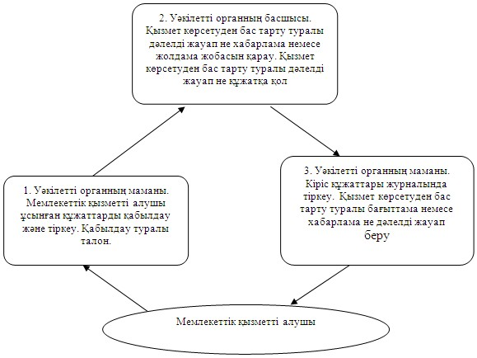

Успен ауданы әкімшілігінің    
2012 жылғы 28 қарашадағы     
№ 366/11 қаулысымен бекітілген

**«Қорғаншылық және қамқоршылық жөнінде анықтама беру»**  
**мемлекеттік қызмет регламенті**

**1. Жалпы ережелер**

      1. Мемлекеттік қызметтің атауы: «Қорғаншылық және қамқоршылық жөнінде анықтама беру».  
      2. Көрсетілетін мемлекеттік қызмет нысаны: ішінара автоматтандырылған.  
      3. Мемлекеттік қызмет «Қазақстан Республикасы білім және ғылым Министрлігінің, білім және ғылым саласындағы жергілікті атқарушы органдардың мемлекеттік қызмет көрсету стандартын бекіту туралы» Қазақстан Республикасы Үкіметінің 2012 жылғы 31 тамыздағы № 1119 қаулысы негізінде көрсетіледі (бұдан әрі – Стандарт).  
      4. Мемлекеттік қызмет Павлодар облысы, Успен селосы, Геринг көшесі, 17, телефоны 8 (71834) 91-9-55, мекенжайы бойынша орналасқан «Успен ауданының білім бөлімі» мемлекеттік мекемесі арқылы көрсетіледі, (бұдан әрі – уәкілетті орган), жұмыс кестесі демалыс (сенбі, жексенбі) және мереке күндерін қоспағанда, сағат 13.00-ден 14.30-ға дейін түскі үзіліспен, сағат 9.00-ден 18.30-ға дейін, Успен селосы, Тәуелсіздікке 10 жыл көшесі, 30, телефоны 8 (71834) 91-8-40 мекенжайы бойынша орналасқан «Успен ауданының халыққа қызмет көрсету орталығы» (бұдан әрі – Орталық) Павлодар ауданы Республикалық мемлекеттік мекемесінің филиалы арқылы көрсетіледі, жұмыс кестесі демалыс (сенбі, жексенбі) және мереке күндерін қоспағанда, күн сайын сағат 13.00-ден 14.00-ға дейін түскі үзіліспен, сағат 9.00-ден 19.00-ге дейін.   
      5. Мемлекеттік қызмет көрсетудің аяқталу нысаны:   
      орталықта – қағаз тасымалдағышта қорғаншылық және қамқоршылық жөнінде анықтама (бұдан әрі – анықтама) беру болып табылады.   
      6. Мемлекеттік қызметті алушы қажетті құжаттарды тапсырған сәттен бастап мемлекеттік қызмет көрсетудің мерзімдері:  
      Орталыққа жүгінген кезде:  
      1) мемлекеттік қызметті алушы жүгінген сәттен бастап мемлекеттік қызмет көрсету мерзімдері бес жұмыс күнін (құжаттарды қабылдаған күн және берген күн мемлекеттiк қызмет көрсету мерзiмiне кiрмейдi) құрайды;  
      2) қажетті құжаттарды тапсырған кезде кезекте күтудің рұқсат берiлген ең көп уақыты 20 минуттан аспайды;  
      3) жүгінген күні мемлекеттік қызметті алушыға қызмет көрсетудің рұқсат берiлген ең көп уақыты 20 минуттан аспайды;  
      4) анықтаманы немесе бас тарту туралы дәлелді жауапты алған кезде кезек күтудің рұқсат берiлген ең көп уақыты 20 минуттан аспайды.

**2. Мемлекеттік қызмет көрсету**  
**процессіндегі іс-әрекеттер тәртібін сипаттау**

      7. Мемлекеттік қызметті алушы осы мемлекеттік қызметті алу үшін стандарттың 11 тармағында көрсетілген құжаттарды ұсынуы тиіс.  
      Орталықта барлық құжаттарды қабылдаған кезде мемлекеттік қызметті алушыға тиісті құжаттардың қабылданғаны туралы қолхат беріледі, онда:  
      сұраныстың нөмірі мен қабылданған күні;  
      сұратылған мемлекеттік қызметтің түрі;  
      қоса берілген құжаттардың саны мен атаулары;  
      құжаттарды беру күні (уақыты) мен орны;  
      құжаттарды ресімдеуге өтінішті қабылдаған Орталық қызметкерінің тегі, аты, әкесінің аты;  
      мемлекеттік қызметті алушының тегі, аты, әкесінің аты, оның байланыс деректері;  
      8. Стандарттың 16 тармағында қарастырылған негіздер бойынша мемлекеттік қызмет көрсетуден бас тартылады.  
      9. Мемлекеттік қызмет көрсету үрдісіне қатысатын құрылымдық-қызметтік бірліктер:  
      1) Уәкілетті органның маманы;  
      2) Уәкілетті органның басшысы;   
      3) Орталық маманы.  
      10. Әрбір құрылымдық-қызметтік бірліктің оңай іс-әрекеттері (процедуралар, қызметтер, операциялар) реттілігінің текстілі кестелі сипаттамасы әрбір іс-әрекетті орындау мерзімі көрсетілуімен осы регламенттің 1-қосымшасында ұсынылған.   
      11. Іс-әрекеттердің логикалық реттілігі мен құрылымдық-қызметтік бірлік арасындағы өзара байланысын көрсететін схема осы регламенттің 2-қосымшасында көрсетілген.

**3. Мемлекеттік қызметті көрсететін лауазымды**  
**тұлғалардың жауапкершілігі**

      12. Лауазымды тұлғалар мемлекеттік қызмет көрсету тәртібін бұзғаны үшін Қазақстан Республикасының қолданыстағы заңнамасында бекітілген тәртіпке сай жауапкершілікке тартылады.

«Қорғаншылық және қамқоршылық  
жөнінде анықтама беру»     
мемлекеттік қызмет       
регламентіне 1-қосымша

**Құрылымдық-қызметтік бірліктердің**  
**іс-әрекеттерін сипаттау**

|  |  |  |  |  |  |
| --- | --- | --- | --- | --- | --- |
| 1. | Іс-әрекет (жұмыс барысы, ағымы) № | 1 | 2 | 3 | 4 |
| 2. | Құрылымдық-  қызметтік бірліктің атауы | Уәкілетті органның маманы | Уәкілетті органның басшысы | Орталық маманы | Орталық маманы |
| 3. | Іс-әрекет (үдерістің, процедураның, операцияның) атауы және олардың сипаттамасы | Мемлекеттік қызметті алушы ұсынған құжаттарды қабылдау және тіркеу | Мемлекеттік қызметті алушы ұсынған құжаттарды қарау. Орталық мамандарына құжаттарды беру үшін ілеспе хатқа қол қою | Ұсынылған құжаттардың деректерін тексеру.  Мемлекеттік қызметті алушыға мемлекеттік қызмет ұсынудан бас тарту туралы дәлелді жауап не анықтамаға қол қою | Шығыс құжаттары журналында тіркеу |
| 4. | Аяқтау нысаны (деректер, құжаттар, ұйымдастырушылық-өкімдік шешім) |  | Ілеспе хат | Мемлекеттік қызмет ұсынудан бас тарту туралы дәлелді жауап не қорғаншылық және қамқоршылық жөнінде анықтама беру | Орталық мамандарына мемлекеттік қызмет ұсынудан бас тарту туралы дәлелді жауап не қорғаншылық және қамқоршылық жөнінде анықтама беру |
| 5. | Орындау мерзімі | 20 минуттан аспайды | 2 жұмыс күні | 3 жұмыс күні | 20 минуттан аспайды |
| 6. | Келесі іс-әрекет нөмірі | 2 колонка | 3 колонка | 4 колонка |  |

«Қорғаншылық және қамқоршылық  
жөнінде анықтама беру»     
мемлекеттік қызмет       
регламентіне 2-қосымша

**Әкімшілік іс-әрекеттердің логикалық реттілігі**  
**арасындағы байланысты көрсететін схема**

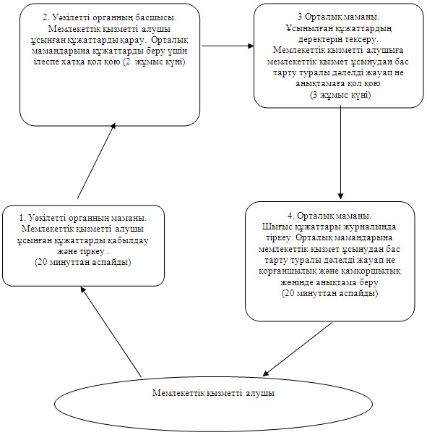

Успен ауданы әкімшілігінің    
2012 жылғы 28 қарашадағы     
№ 366/11 қаулысымен бекітілген

**«Жетімдерді, ата-анасының қамқорлығынсыз қалған балаларды**  
**әлеуметтік қамсыздандыруға арналған құжаттарды ресімдеу»**  
**мемлекеттік қызмет регламенті**

**1. Жалпы ережелер**

      1. Мемлекеттік қызметтің атауы: «Жетімдерді, ата-анасының қамқорлығынсыз қалған балаларды әлеуметтік қамсыздандыруға арналған құжаттарды ресімдеу».   
      2. Көрсетілетін мемлекеттік қызмет нысаны: автоматтандырылмаған.  
      3. Мемлекеттік қызмет «Қазақстан Республикасы білім және ғылым Министрлігінің, білім және ғылым саласындағы жергілікті атқарушы органдардың мемлекеттік қызмет көрсету стандартын бекіту туралы» Қазақстан Республикасы Үкіметінің 2012 жылғы 31 тамыздағы № 1119 қаулысы негізінде көрсетіледі (бұдан әрі – Стандарт).  
      4. Мемлекеттік қызмет Павлодар облысы, Успен селосы, Геринг көшесі, 17, телефоны 8 (71834) 91-9-55, мекенжайы бойынша орналасқан «Успен ауданының білім бөлімі» мемлекеттік мекемесі арқылы көрсетіледі, (бұдан әрі – уәкілетті орган), жұмыс кестесі демалыс (сенбі, жексенбі) және мереке күндерін қоспағанда, сағат 13.00-ден 14.30-ға дейін түскі үзіліспен, сағат 9.00-ден 18.30-ға дейін көрсетіледі.   
      5. Көрсетілетін мемлекеттік қызметтің нәтижесі ата-анасының қамқорлығынсыз қалған кәмелетке толмаған балаларға қорғаншылық (қамқоршылық) белгілеу туралы анықтама (бұдан әрі – анықтама) беру не қызмет көрсетуден бас тартудың дәлелді жауабын ұсыну болып табылады.   
      6. Мемлекеттік қызметті алушы қажетті құжаттарды тапсырған сәттен бастап мемлекеттік қызметті көрсету мерзімі күнтізбелік отыз күнді (құжаттарды қабылдаған күн және берген күн мемлекеттiк қызмет көрсету мерзiмiне кiрмейдi) құрайды;   
      1) өтiнiш берген күнi сол жерде көрсетiлетiн мемлекеттiк қызметтi алуға дейiн күту уақытының барынша ұзақтығы 20 минуттан аспайды;   
      2) өтiнiш берген күнi сол жерде мемлекеттік қызметті алушыға көрсетiлетiн қызмет көрсету уақытының барынша ұзақтығы 20 минуттан аспайды.

**2. Мемлекеттік қызмет көрсету процессіндегі**  
**іс-әрекеттер тәртібін сипаттау**

      7. Мемлекеттік қызметті алушы осы мемлекеттік қызметті алу үшін стандарттың 11 тармағында көрсетілген құжаттарды ұсынуы тиіс.  
      Барлық қажетті құжаттарды тапсырған кезде мемлекеттік қызметті алушыға барлық құжаттарды алғаны туралы қолхат беріледі, онда мемлекеттік қызметті алатын күні көрсетіледі.   
      8. Стандарттың 16 тармағында қарастырылған негіздер бойынша мемлекеттік қызмет көрсетуден бас тартылады.  
      9. Мемлекеттік қызмет көрсету үрдісіне қатысатын құрылымдық-қызметтік бірліктер:  
      Уәкілетті органның маманы;  
      Қамқоршылық пен қамқоршы жөніндегі кеңес;  
      Уәкілетті органның басшысы;  
      Аудан әкімдігі.  
      10. Әрбір құрылымдық-қызметтік бірліктің оңай іс-әрекеттері (процедуралар, қызметтер, операциялар) реттілігінің текстілі кестелі сипаттамасы әрбір іс-әрекетті орындау мерзімі көрсетілуімен осы регламенттің 1 қосымшасында ұсынылған.   
      11. Іс-әрекеттердің логикалық реттілігі мен құрылымдық-қызметтік бірлік арасындағы өзара байланысын көрсететін схема осы регламенттің 2-қосымшасында көрсетілген.

**3. Мемлекеттік қызметті көрсететін лауазымды**  
**тұлғалардың жауапкершілігі**

      12. Лауазымды тұлғалар мемлекеттік қызмет көрсету тәртібін бұзғаны үшін Қазақстан Республикасының қолданыстағы заңнамасында бекітілген тәртіпке сай жауапкершілікке тартылады.

«Жетімдерді, ата-анасының     
қамқорлығынсыз қалған балаларды  
әлеуметтік қамсыздандыруға     
арналған құжаттарды ресімдеу»   
мемлекеттік қызмет регламентіне  
1-қосымша

**Құрылымдық-қызметтік бірліктердің іс-әрекеттерін сипаттау**

|  |  |  |  |  |  |  |  |  |
| --- | --- | --- | --- | --- | --- | --- | --- | --- |
| Негізгі үдерістің іс-әректі (жұмыс барысы, ағымы ) | | | | | | | | |
| 1 | Іс-әрекет (жұмыс барысы, ағымы) № | 1 | 2 | 3 | 4 | 5 | 6 | 7 |
| 2 | Бірлік атауы | Уәкілетті органның маманы | Қамқоршылық пен қамқоршы жөніндегі кеңес | Уәкілетті органның маманы | Аудан әкімдігі | Уәкілетті органның маманы | Уәкілетті органның басшысы | Уәкілетті органның маманы |
| 3 | Іс-әрекет (үдерістің, процедураның, операцияның) атауы және олардың сипаттамасы | Мемлекеттік қызметті алушы ұсынған құжаттарды қабылдау және тіркеу | Баланы тәрбиелеуге  үміткер тұлғаның тұрмыстық жағдайы тексерісін жүргізеді, қамқоршылық (қорғаншылық) тағайындау қажеттілігі не қамқоршылық (қорғаншылық) тағайындаудан бас тарту туралы шешім шығарады | Аудан әкімдігінің қамқоршылық (қорғаншылық) тағайындау қажеттілігі не қамқоршылық (қорғаншылық) тағайындаудан бас тарту туралы қаулы жобасын жасайды және келіседі | Қамқоршылық (қорғаншылық) тағайындау қажеттілігі не қамқоршылық (қорғаншылық) тағайындаудан бас тарту туралы қаулыны қабылдайды | Қамқоршылық (қорғаншылық) тағайындау қажеттілігі не қамқоршылық (қорғаншылық) тағайындаудан бас тарту туралы анықтама жобасы дайындайды | Қамқоршылық (қорғаншылық) тағайындау қажеттілігі не қамқоршылық (қорғаншылық) тағайындаудан бас тарту туралы анықтамаға қол қояды | Мемлекеттік қызметті алушы қамқоршылық (қорғаншылық) тағайындау қажеттілігі не қамқоршылық (қорғаншылық) тағайындаудан бас тарту туралы анықтаманы береді |
| 4 | Аяқтау нысаны (деректер, құжаттар, ұйымдастырушылық-өкімдік шешім) | Барлық құжаттарды алғаны туралы қолхат | Қамқоршылық (қорғаншылық) тағайындау қажеттілігі не қамқоршылық (қорғаншылық) тағайындаудан бас тарту туралы қорытынды | Аудан әкімдігінің қамқоршылық (қорғаншылық) тағайындау не қамқоршылық (қорғаншылық) тағайындаудан бас тарту туралы қаулы жобасы | Қамқоршылық (қорғаншылық) тағайындау не қамқоршылық (қорғаншылық) тағайындаудан бас тарту туралы қаулы | Қамқоршылық (қорғаншылық) тағайындау не қамқоршылық (қорғаншылық) тағайындаудан бас тарту туралы анықтаманың жобасы | Қамқоршылық (қорғаншылық) тағайындау не қамқоршылық (қорғаншылық) тағайындаудан бас тарту туралы анықтама | Қамқоршылық (қорғаншылық) тағайындау не қамқоршылық (қорғаншылық) тағайындаудан бас тарту туралы анықтама |
| 5 | Орындау мерзімі | 20 минуттан аспайды | 14 күнтізбелік күн | 7 күнтізбелік күн | 7 күнтізбелік күн | 1 күнтізбелік күн | 1 күнтізбелік күн | 20 минуттан аспайды |
| 6 | Келесі іс-әрекет нөмірі | 2 | 3 | 4 | 5 | 6 | 7 |  |

«Жетімдерді, ата-анасының     
қамқорлығынсыз қалған балаларды  
әлеуметтік қамсыздандыруға     
арналған құжаттарды ресімдеу»   
мемлекеттік қызмет регламентіне  
2-қосымша

**Әкімшілік іс-әрекеттердің логикалық реттілігі**  
**арасындағы байланысты көрсететін схема**

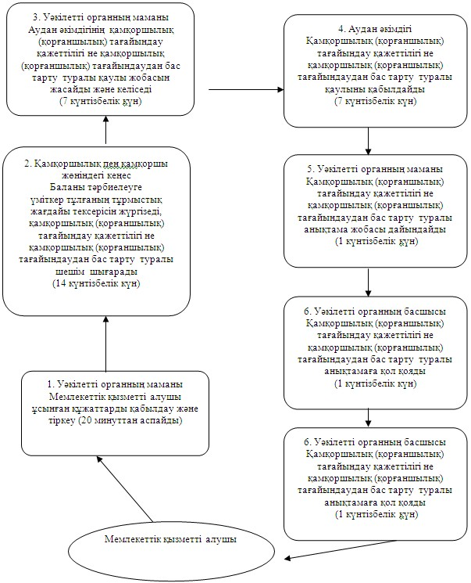

Успен ауданы әкімшілігінің    
2012 жылғы 28 қарашадағы     
№ 366/11 қаулысымен бекітілген

**«Зейнетақы қорларына, банктерге кәмелетке толмағандардың**  
**салымдарына иелік ету үшін, Қазақстан Республикасы Ішкі істер**  
**министрлігі Жол полициясы комитетінің аумақтық бөлімшелеріне**  
**кәмелетке толмаған балаларға мұраны ресімдеу үшін анықтамалар**  
**беру» мемлекеттік қызмет регламенті**

**1. Жалпы ережелер**

      1. Мемлекеттік қызметтің атауы: «Зейнетақы қорларына, банктерге кәмелетке толмағандардың салымдарына иелік ету үшін, Қазақстан Республикасы Ішкі істер министрлігі Жол полициясы комитетінің аумақтық бөлімшелеріне кәмелетке толмаған балаларға мұраны ресімдеу үшін анықтамалар беру».  
      2. Көрсетілетін мемлекеттік қызмет нысаны: ішінара автоматтандырылған.   
      3. Мемлекеттік қызмет «Қазақстан Республикасы білім және ғылым Министрлігінің, білім және ғылым саласындағы жергілікті атқарушы органдардың мемлекеттік қызмет көрсету стандартын бекіту туралы» Қазақстан Республикасы Үкіметінің 2012 жылғы 31 тамыздағы № 1119 қаулысы негізінде көрсетіледі (бұдан әрі – Стандарт).  
      4. Мемлекеттік қызмет Павлодар облысы, Успен селосы, Геринг көшесі, 17, телефоны 8 (71834) 91-9-55, мекенжайы бойынша орналасқан «Успен ауданының білім бөлімі» мемлекеттік мекемесі арқылы көрсетіледі, (бұдан әрі – уәкілетті орган), жұмыс кестесі демалыс (сенбі, жексенбі) және мереке күндерін қоспағанда, сағат 13.00-ден 14.30-ға дейін түскі үзіліспен, сағат 9.00-ден 18.30-ға дейін, Успен селосы, Тәуелсіздікке 10 жыл көшесі, 30, телефоны 8 (71834) 91-8-40 мекенжайы бойынша орналасқан «Успен ауданының халыққа қызмет көрсету орталығы» (бұдан әрі – Орталық) Павлодар ауданы Республикалық мемлекеттік мекемесінің филиалы арқылы көрсетіледі, жұмыс кестесі демалыс (сенбі, жексенбі) және мереке күндерін қоспағанда, күн сайын сағат 13.00-ден 14.00-ға дейін түскі үзіліспен, сағат 9.00-ден 19.00-ге дейін.   
      5. Мемлекеттік қызмет көрсетудің аяқталу нысаны:   
      орталықта – зейнетақы қорларына, банктерге кәмелетке толмағандардың салымдарына иелік ету, Қазақстан Республикасы Ішкі істер министрлігі Жол полициясы комитетінің аумақтық бөлімшелеріне кәмелетке толмаған балаға тиесілі мүлікпен әрекетті жүзеге асыру үшін анықтамалар (бұдан әрі – анықтама) беру не қағаз тасымалдағышта қызмет көрсетуден бас тарту туралы дәлелді жауап болып табылады.  
      6. Мемлекеттік қызмет көрсетудің мерзімдері:  
      Орталыққа жүгінген кезде:  
      1) мемлекеттік қызметті алушы жүгінген сәттен бастап мемлекеттік қызмет көрсету мерзімдері бес жұмыс күнін (құжаттарды қабылдаған күн және берген күн мемлекеттiк қызмет көрсету мерзiмiне кiрмейдi) құрайды;  
      2) қажетті құжаттарды тапсырған кезде кезекте күтудің рұқсат берiлген ең көп уақыты 20 минуттан аспайды;  
      3) жүгінген күні мемлекеттік қызметті алушыға қызмет көрсетудің рұқсат берiлген ең көп уақыты 20 минуттан аспайды;  
      4) анықтаманы немесе бас тарту туралы дәлелді жауапты алған кезде кезек күтудің рұқсат берiлген ең көп уақыты 20 минуттан аспайды;

**2. Мемлекеттік қызмет көрсету**  
**процессіндегі іс-әрекеттер тәртібін сипаттау**

      7. Мемлекеттік қызметті алушы осы мемлекеттік қызметті алу үшін стандарттың 11 тармағында көрсетілген құжаттарды ұсынуы тиіс.  
      Орталықта барлық құжаттарды қабылдаған кезде мемлекеттік қызметті алушыға тиісті құжаттардың қабылданғаны туралы қолхат беріледі, онда:  
      сұраныстың нөмірі мен қабылданған күні;  
      сұратылған мемлекеттік қызметтің түрі;  
      қоса берілген құжаттардың саны мен атаулары;  
      құжаттарды беру күні (уақыты) мен орны;  
      құжаттарды ресімдеуге өтінішті қабылдаған Орталық қызметкерінің тегі, аты, әкесінің аты;  
      мемлекеттік қызметті алушының тегі, аты, әкесінің аты, оның байланыс деректері;  
      8. Стандарттың 16 тармағында қарастырылған негіздер бойынша мемлекеттік қызмет көрсетуден бас тартылады.  
      9. Мемлекеттік қызмет көрсету үрдісіне қатысатын құрылымдық-қызметтік бірліктер:   
      1) Уәкілетті органның маманы;  
      2) Уәкілетті органның басшысы;  
      3) Орталық маманы.  
      10. Әрбір құрылымдық-қызметтік бірліктің оңай іс-әрекеттері (процедуралар, қызметтер, операциялар) реттілігінің текстілі кестелі сипаттамасы әрбір іс-әрекетті орындау мерзімі көрсетілуімен осы регламенттің 1-қосымшасында ұсынылған.   
      11. Іс-әрекеттердің логикалық реттілігі мен құрылымдық-қызметтік бірлік арасындағы өзара байланысын көрсететін схема осы регламенттің 2-қосымшасында көрсетілген.

**3. Мемлекеттік қызметті көрсететін лауазымды**  
**тұлғалардың жауапкершілігі**

      12. Лауазымды тұлғалар мемлекеттік қызмет көрсету тәртібін бұзғаны үшін Қазақстан Республикасының қолданыстағы заңнамасында бекітілген тәртіпке сай жауапкершілікке тартылады.

«Зейнетақы қорларына, банктерге  
кәмелетке толмағандардың     
салымдарына иелік ету үшін,   
Қазақстан Республикасы Ішкі    
істер министрлігі Жол полициясы  
комитетінің аумақтық       
бөлімшелеріне кәмелетке толмаған  
балаларға мұраны ресімдеу үшін   
анықтамалар беру» мемлекеттік   
қызмет регламентіне        
1-қосымша

**Құрылымдық-қызметтік бірліктердің іс-әрекеттерін сипаттау**

|  |  |  |  |  |  |
| --- | --- | --- | --- | --- | --- |
| 1. | Іс-әрекет (жұмыс барысы, ағымы) № | 1 | 2 | 3 | 4 |
| 2. | Құрылымдық-қызметтік бірліктің атауы | Уәкілетті органның маманы | Уәкілетті органның басшысы | Орталық маманы | Орталық маманы |
| 3. | Іс-әрекет (үдерістің, процедураның, операцияның) атауы және олардың сипаттамасы | Мемлекеттік қызметті алушы ұсынған құжаттарды қабылдау және тіркеу | Мемлекеттік қызметті алушы ұсынған құжаттарды қарау. Орталық мамандарына құжаттарды беру үшін ілеспе хатқа қол қою | Ұсынылған құжаттардың деректерін тексеру.  Мемлекеттік қызметті алушыға мемлекеттік қызмет ұсынудан бас тарту туралы дәлелді жауап не анықтамаға қол қою | Шығыс құжаттары журналында тіркеу |
| 4. | Аяқтау нысаны (деректер, құжаттар, ұйымдастырушылық-өкімдік шешім) |  | Ілеспе хат | Зейнетақы қорларына, банктерге кәмелетке толмағандардың  салымдарына иелік ету үшін, Қазақстан Республикасы Ішкі істер министрлігі Жол полициясы комитетінің аумақтық бөлімшелеріне кәмелетке  толмаған балаларға мұраны ресімдеу үшін анықтама не мемлекеттік қызмет ұсынудан бас тарту туралы дәлелді жауап беру | Орталық мамандарына мемлекеттік қызмет ұсынудан бас тарту туралы дәлелді жауап не зейнетақы қорларына, банктерге кәмелетке толмағандардың  салымдарына иелік ету үшін, Қазақстан Республикасы Ішкі істер министрлігі Жол полициясы комитетінің аумақтық бөлімшелеріне кәмелетке  толмаған балаларға мұраны ресімдеу үшін анықтама беру |
| 5. | Орындау мерзімі | 20 минуттан аспайды | 2 жұмыс күні | 3 жұмыс күні | 20 минуттан аспайды |
| 6. | Келесі іс-әрекет нөмірі | 2 колонка | 3 колонка | 4 колонка |  |

«Зейнетақы қорларына, банктерге  
кәмелетке толмағандардың     
салымдарына иелік ету үшін,   
Қазақстан Республикасы Ішкі    
істер министрлігі Жол полициясы  
комитетінің аумақтық       
бөлімшелеріне кәмелетке толмаған  
балаларға мұраны ресімдеу үшін   
анықтамалар беру» мемлекеттік   
қызмет регламентіне        
2-қосымша

**Әкімшілік іс-әрекеттердің логикалық реттілігі**  
**арасындағы байланысты көрсететін схема**

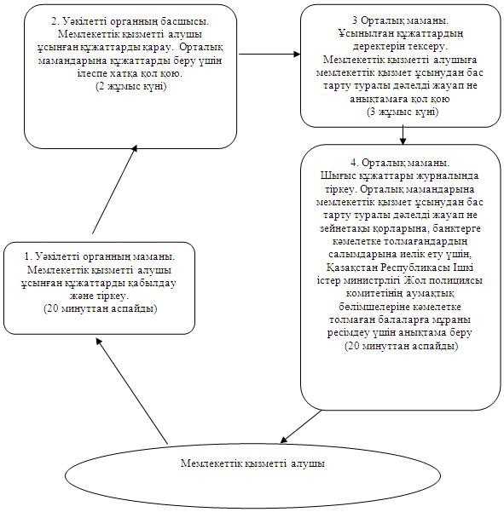

Успен ауданы әкімшілігінің    
2012 жылғы 28 қарашадағы     
№ 366/11 қаулысымен бекітілген

**«Кәмелетке толмағандарға меншік құқығында тиесілі мүлікпен**  
**мәмілелерді ресімдеу үшін қорғаншылық немесе қамқоршылық**  
**жөніндегі функцияларды жүзеге асыратын органдардың**  
**анықтамаларын беру» мемлекеттік қызмет регламенті**

**1. Жалпы ережелер**

      1. Мемлекеттік қызметтің атауы: «Кәмелетке толмағандарға меншік құқығында тиесілі мүлікпен мәмілелерді ресімдеу үшін қорғаншылық немесе қамқоршылық жөніндегі функцияларды жүзеге асыратын органдардың анықтамаларын беру».   
      2. Көрсетілетін мемлекеттік қызмет нысаны: ішінара автоматтандырылған.   
      3. Мемлекеттік қызмет «Қазақстан Республикасы білім және ғылым Министрлігінің, білім және ғылым саласындағы жергілікті атқарушы органдардың мемлекеттік қызмет көрсету стандартын бекіту туралы» Қазақстан Республикасы Үкіметінің 2012 жылғы 31 тамыздағы № 1119 қаулысы негізінде көрсетіледі (бұдан әрі – Стандарт).  
      4. Мемлекеттік қызмет Павлодар облысы, Успен селосы, Геринг көшесі, 17, телефоны 8 (71834) 91-9-55, мекенжайы бойынша орналасқан «Успен ауданының білім бөлімі» мемлекеттік мекемесі арқылы көрсетіледі, (бұдан әрі – уәкілетті орган), жұмыс кестесі демалыс (сенбі, жексенбі) және мереке күндерін қоспағанда, сағат 13.00-ден 14.30-ға дейін түскі үзіліспен, сағат 9.00-ден 18.30-ға дейін, Успен селосы, Тәуелсіздікке 10 жыл көшесі, 30, телефоны 8 (71834) 91-8-40 мекенжайы бойынша орналасқан «Успен ауданының халыққа қызмет көрсету орталығы» (бұдан әрі – Орталық) Павлодар ауданы Республикалық мемлекеттік мекемесінің филиалы арқылы көрсетіледі, жұмыс кестесі демалыс (сенбі, жексенбі) және мереке күндерін қоспағанда, күн сайын сағат 13.00-ден 14.00-ға дейін түскі үзіліспен, сағат 9.00-ден 19.00-ге дейін.   
5. Мемлекеттік қызмет көрсетудің аяқталу нысаны:   
      орталықта – Кәмелетке толмағандарға меншік құқығында тиесілі мүлікпен мәмілелерді ресімдеу үшін қорғаншылық немесе қамқоршылық жөніндегі функцияларды жүзеге асыратын органдардың анықтамаларын (бұдан әрі – анықтама) қағаз тасымалдағышта беру;   
      6. Мемлекеттік қызмет көрсетудің мерзімдері:  
      Орталыққа жүгінген кезде:  
      1) мемлекеттік қызметті алушы жүгінген сәттен бастап мемлекеттік қызмет көрсету мерзімдері бес жұмыс күнін (құжаттарды қабылдаған күн және берген күн мемлекеттiк қызмет көрсету мерзiмiне кiрмейдi) құрайды;  
      2) қажетті құжаттарды тапсырған кезде кезекте күтудің рұқсат берiлген ең көп уақыты 20 минуттан аспайды;  
      3) жүгінген күні мемлекеттік қызметті алушыға қызмет көрсетудің рұқсат берiлген ең көп уақыты 20 минуттан аспайды;  
      4) анықтаманы немесе бас тарту туралы дәлелді жауапты алған кезде кезек күтудің рұқсат берiлген ең көп уақыты 20 минуттан аспайды;

**2. Мемлекеттік қызмет көрсету**  
**процессіндегі іс-әрекеттер тәртібін сипаттау**

      7. Мемлекеттік қызметті алушы осы мемлекеттік қызметті алу үшін стандарттың 11 тармағында көрсетілген құжаттарды ұсынуы тиіс.  
      Орталықта барлық құжаттарды қабылдаған кезде мемлекеттік қызметті алушыға тиісті құжаттардың қабылданғаны туралы қолхат беріледі, онда:  
      сұраныстың нөмірі мен қабылданған күні;  
      сұратылған мемлекеттік қызметтің түрі;  
      қоса берілген құжаттардың саны мен атаулары;  
      құжаттарды беру күні (уақыты) мен орны;  
      құжаттарды ресімдеуге өтінішті қабылдаған Орталық қызметкерінің тегі, аты, әкесінің аты;  
      мемлекеттік қызметті алушының тегі, аты, әкесінің аты, оның байланыс деректері;  
      8. Стандарттың 16 тармағында қарастырылған негіздер бойынша мемлекеттік қызмет көрсетуден бас тартылады.  
      9. Мемлекеттік қызмет көрсету үрдісіне қатысатын құрылымдық-қызметтік бірліктер:   
      1) Уәкілетті органның маманы;  
      2) Уәкілетті органның басшысы;  
      3) Орталық маманы.  
      10. Әрбір құрылымдық-қызметтік бірліктің оңай іс-әрекеттері (процедуралар, қызметтер, операциялар) реттілігінің текстілі кестелі сипаттамасы әрбір іс-әрекетті орындау мерзімі көрсетілуімен осы регламенттің 1-қосымшасында ұсынылған.   
      11. Іс-әрекеттердің логикалық реттілігі мен құрылымдық-қызметтік бірлік арасындағы өзара байланысын көрсететін схема осы регламенттің 2-қосымшасында көрсетілген.

**3. Мемлекеттік қызметті көрсететін лауазымды**  
**тұлғалардың жауапкершілігі**

      12. Лауазымды тұлғалар мемлекеттік қызмет көрсету тәртібін бұзғаны үшін Қазақстан Республикасының қолданыстағы заңнамасында бекітілген тәртіпке сай жауапкершілікке тартылады.

«Кәмелетке толмағандарға меншік  
құқығында тиесілі мүлікпен    
мәмілелерді ресімдеу үшін    
қорғаншылық немесе қамқоршылық  
жөніндегі функцияларды жүзеге  
асыратын органдардың       
анықтамаларын беру» мемлекеттік  
қызмет регламентіне        
1-қосымша

**Құрылымдық-қызметтік бірліктердің іс-әрекетін сипаттау**

|  |  |  |  |  |  |
| --- | --- | --- | --- | --- | --- |
| 1. | Іс-әрекет (жұмыс барысы, ағымы) № | 1 | 2 | 3 | 4 |
| 2. | Құрылымдық-қызметтік бірліктің атауы | Уәкілетті органның маманы | Уәкілетті органның басшысы | Орталық маманы | Орталық маманы |
| 3. | Іс-әрекет (үдерістің, процедураның, операцияның) атауы және олардың сипаттамасы | Мемлекеттік қызметті алушы ұсынған құжаттарды қабылдау және тіркеу | Мемлекеттік қызметті алушы ұсынған құжаттарды қарау. Орталық мамандарына құжаттарды беру үшін ілеспе хатқа қол қою | Ұсынылған құжаттардың деректерін тексеру.  Мемлекеттік қызметті алушыға мемлекеттік қызмет ұсынудан бас тарту туралы дәлелді жауап беру не анықтамаға қол қою | Шығыс құжаттары журналында тіркеу |
| 4. | Аяқтау нысаны (деректер, құжаттар, ұйымдастырушылық-өкімдік шешім) |  | Ілеспе хат | Кәмелетке толмағандарға меншік құқығында  тиесілі мүлікпен мәмілелерді ресімдеу үшін қорғаншылық немесе қамқоршылық жөніндегі функцияларды жүзеге асыратын  органдардың анықтамасын не мемлекеттік қызмет ұсынудан бас тарту туралы дәлелді жауап беру | Орталық мамандарына мемлекеттік қызмет ұсынудан бас тарту туралы дәлелді жауап не кәмелетке толмағандарға меншік құқығында  тиесілі мүлікпен мәмілелерді ресімдеу үшін қорғаншылық немесе қамқоршылық жөніндегі функцияларды жүзеге асыратын  органдардың анықтамасын беру |
| 5. | Орындау мерзімі | 20 минуттан аспайды | 2 жұмыс күні | 3 жұмыс күні | 20 минуттан аспайды |
| 6. | Келесі іс-әрекет нөмірі | 2 колонка | 3 колонка | 4 колонка |  |

«Кәмелетке толмағандарға меншік  
құқығында тиесілі мүлікпен    
мәмілелерді ресімдеу үшін    
қорғаншылық немесе қамқоршылық  
жөніндегі функцияларды жүзеге  
асыратын органдардың       
анықтамаларын беру» мемлекеттік  
қызмет регламентіне        
2-қосымша

**Әкімшілік іс-әрекеттердің логикалық реттілігі**  
**арасындағы байланысты көрсететін схема**

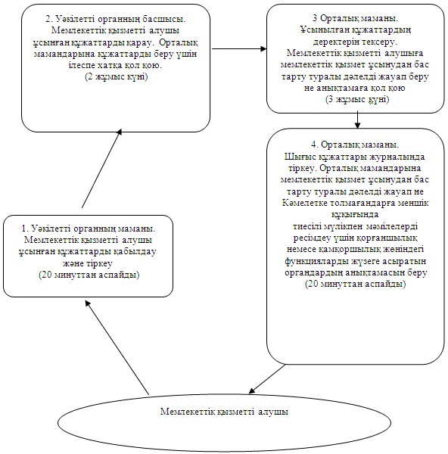

© 2012. Қазақстан Республикасы Әділет министрлігінің «Қазақстан Республикасының Заңнама және құқықтық ақпарат институты» ШЖҚ РМК